DAFTAR PUSTAKA
BUKU
Alimul H, Aziz, 2006, Pengantar Kebutuhan Dasar Manusia. Surabaya: Salemba Medika
Baudrillard, Jean. 1998. The Consumer Society: Myths and Structures. London: SAGE Publications.
Barnard, M.2011.Fashion Sebagai Komunikasi (I. S. Ibrahim, Terj). Yogyakarta: Jalasutra.
Chaney, David, 2004, LifeStyle Sebuah Pengantar Komprehensif (Nuraeni). Yogyakarta: Jala Sutra.
Creswell, John W. (2010). Pendekatan Kualitatif, Kuantitatif, dan Mixed. Yogyakarta: Pustaka Pelajar.
Ikbar, Yanuar. (2012). Metode Penelitian Sosial Kualitatif. Bandung: Refika Aditama.
Kartono, Kartini. (2009). Patologi Sosial Jilid 1. Depok: Raja Grafindo Persada.
Komala, dan Ardianto (2009). ILMU KOMUNIKASI (Prespektif, Proses dan Konteks). Bandung: Widya Padjadjaran.
Sugiyono, 2011. Metode Penelitan Kuantitatif Kualitatif dan R&D. Bandung = Alfabeta Bandung.
Peter L. Berger& Thomas Luckmann, Tafsir Sosial Atas Kenyataan, (Jakarta:LP3ES, 1990).33.

SKRIPSI
Muh Yusuf, 2012. Gaya Hidup Mahasiswa. Fakultas Ushuluddin Filsafat Dan Politik Universitas Negeri Alauddin Makassar Samata – Gowa.
Arik Dwiyantoro & Sugeng Harianto, 2015. Fenomenologi Gaya Hidup Mahasiswa UNESA Pengguna Pakaian Bekas. Fakultas Ilmu Sosial,Universitas Negeri Surabaya.
Ghea SesariaVirginia2022. Fenomena Thrifting sebagai Budaya Populer Masyarakat Pasar Pagi Tugu Pahlawan Kota Surabaya. UIN Sunan Ampel.

JURNAL
Jurnal Ilmu Komunikasi, 2 1, 79-94.
Petra, 2015 Jurnal Manajemen Pemasaran , 3 1, 1-13.
SOCIOLOGIE: Jurnal Ilmiah Mahasiswa Sosiologi, Vol. 1, No. 2, Agustus 2022: 186-195.
Stevanus Nindito,2005. Fenomenologi Alfred Schutz : Studi Tentang Kontruksi Makna dan Realitas Dalam Ilmu Sosial.

INTERNET
Alinea.id https://www.alinea.id/bisnis/Thrifting-shop-kala-barang-lawas-jadi-primadona-b2cz091xM (diakses pada 18 Januari 2023)
Andreas Lee, “Artis &Influencer Yang Menjadikan Thrifting Sebagai Gaya Hidup” 19 September 2019.
Dataindonesia.Id https://dataindonesia.id/sektor-riil/detail/indonesia-impor-pakaian-bekas-senilai-us44000-pada-2021 (diakses pada 18 Januari 2023)
Dela Astuty,“Macam Gaya Hidup” 23 Oktober 2012 https://delastuty.wordpress.com (diakses pada 16 April 2022).
GoodStats https://goodstats.id/article/menilik-preferensi-fesyen-anak-muda-2022-sqOFi (diakses pada 18 Januari 2023)
Jurnal Entrepreneur tentang Bisnis Thrift Shop bisnis-thrift-store/ (diakses pada 03 Januari 2022). http://kbbi.web.id/perspektif.html (diakses pada 04 januari 2023)
Rimba Ahmad “Sejarah Perkembangan Fenomenologi” ahmadrimba.e (diakses pada 18 Maret 2022 ).
Suci Febriastuti, “Sejarah Thrifting” minews.id/kisah/sejarah-Thrifting-dulu-dipandang-negatif-sekarang-populer-di-kalangan-anak-muda (diakses pada tanggal 12 Maret 2022).
Tugumalang.id https://tugumalang.id/20-merek-pakaian-Thrifting-paling-diburu-pembeli (diakses pada 18 Januari 2023)
Ussfeed.com ( diakses pada 13 April 2022 ).

LAMPIRAN
Gambar VII.1. Wawancara dengan informan 1
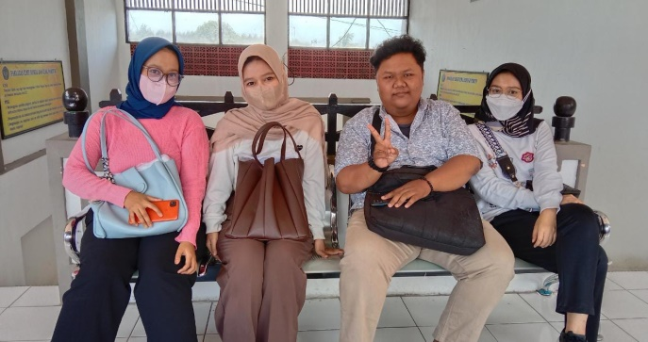
Gambar VII.2. Bukti wawancara via chat WhatsApp dengan informan 2
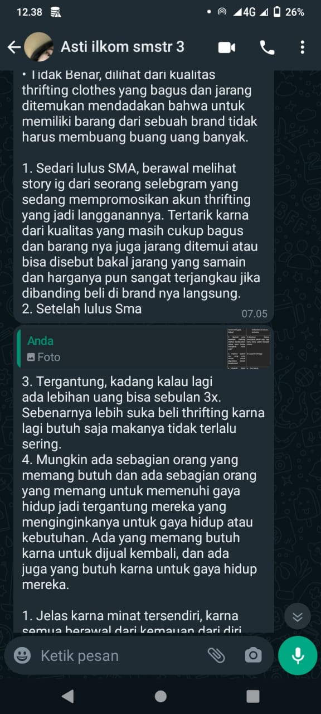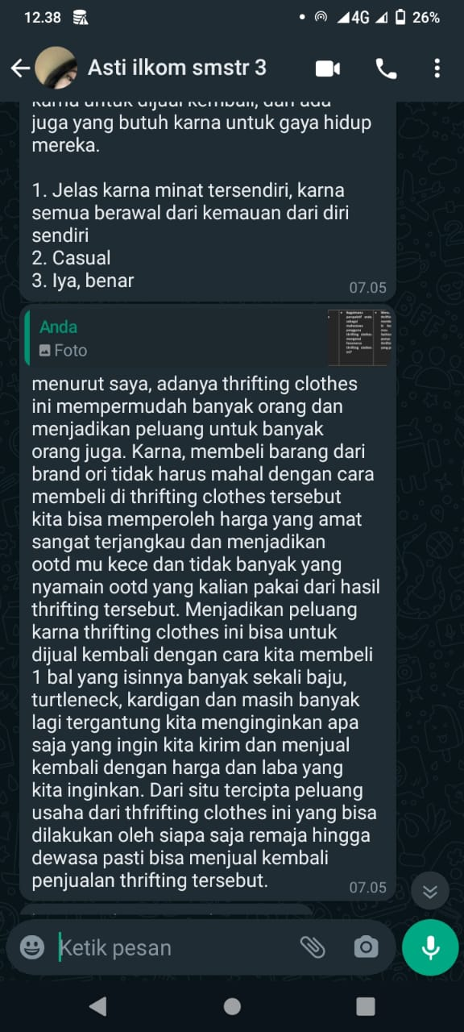

Gambar VII.3. Bukti wawancara via chat WhatsApp dengan informan 3
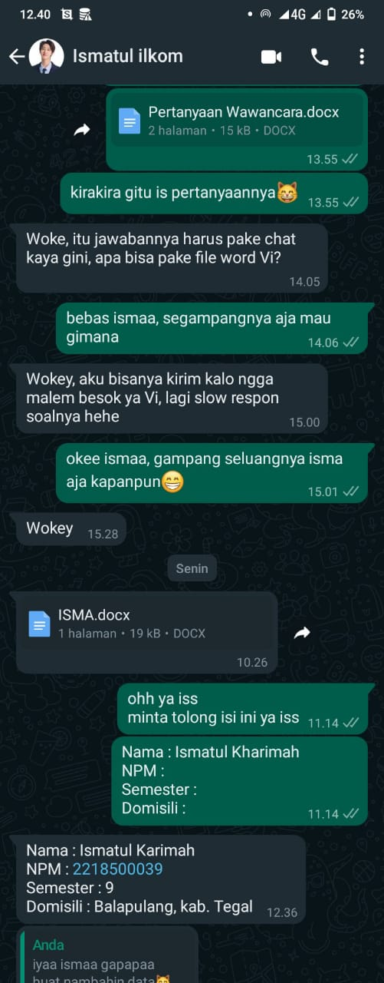
Gambar VII.4 Bukti wawancara chat via WhatsApp dengan informan 4 Aliyah
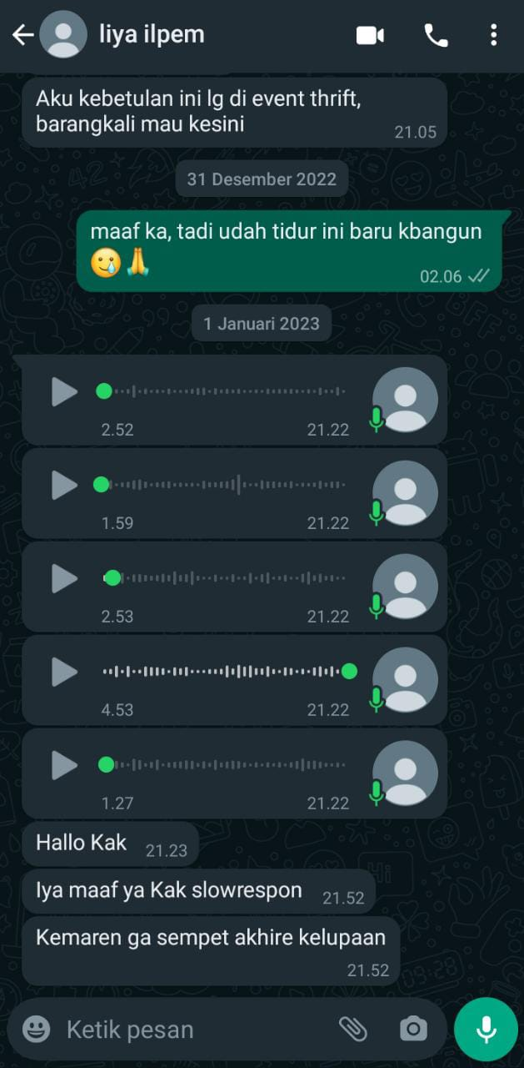
Tabel VII.I Tabel transkipl wawancara dengan informan Ayu
 | Pertanyaan Pembuka
Peneliti | Sejauh mana anda mengetahui tentang Thrifting, khususnya Thrifting Clothes?
Informan | Jadi saya ingin menjawabnya begini ada 2. Dalam kajian sosial itu. Ada budaya dan ada tradisi budaya adalah satu fenomena yang muncul baru baru ini seperti tiktok. Citayem Fashion Week. Trus sebuah kejadian kejadian yang baru baru muncul kemudian menjadi kebiasaan masyarakat, termasuk juga Thrifting Clothes ya yang itu pernah menjadi budaya. Kemudian yang kedua ada tradisi adalah sebuah budaya yang diwarisi secara turun temurun kayak. Berperilaku sopan santun. Berbicara tata krama. Dan seterusnya itu adalah tradisi sebuah warisan budaya yang telah turun temurun jadi tiktok dan citayam Fashion week hari ini adalah budaya, tetapi di masa depan tidak menutup kemungkinan itu akan menjadi tradisi. Nah, sejauh pandangan saya tentang fenomena khususnya Thrifting Clothes itu ya. Adanya budaya berperilaku dalam berpakaian. Yang kemudian itu menjadi. Tradisi turun temurun
Peneliti | Dimana sajakah tempat yang sering anda kunjungi untk membeli Thrifting Clothes?
Informan | Di event event Thrifting
Peneliti | Apakah pakaian thrift merupakan pakaian yang ramah lingkungan? Dalam artian pakaian bekas yang masih bagus dan layak pakai yang dijual dipasaran dan tidak membuat limbah pakaian menumpuk.
Informan | Betul. Merupakan pakaian bekas dan masih fokus. Itu bisa. Poinnya bukan bukan memanfaatkan pakaian bekas untuk dijual kembali sih Thrifting Clothes itu, tetapi ada poin keunikan. Di Thrifting Clothes jadi orang yang membeli Thrifting Clothes itu. Memiliki khas. Style nya masing masing. Tetapi, Mengurangi limbah ya.
Peneliti | Bagaimana tanggapan anda untuk harga dari pakaian Thrifting Clothes? Apakah cukup membuat perbedaan harga yang jauh dengan pakaian baru yang dijual dipasaran?
Informan | Untuk harga Thrifting Clothes itu sangat beragam. Jadi kalau umumnya yang standar standar itu. Dibuka di harga 15.000 malah, tetapi ada salah satu yang unik itu satu baju bisa dibanderol 12 juta. Jadi kawan saya di tegal itu punya satu koleksi jaket Thrifting Yang pernah digunakan pelatih sepak bola Jepang. Di tahun 8 4. Nah itu. Dia beli dengan harga 100 sekian ribu. Tapi ternyata setelah dikuak adanya fakta itu dengan bukti foto harganya naik menjadi 12 juta.
Peneliti | Bagaimana tanggapan anda tentang fenomena Thrifting yang saat ini sedang ramai dalam keseharian khususnya dikalangan mahasiswa?
Informan | Menurut saya, adanya Thrifting ini jadi membantu memperbaiki Fashion, misalnya mau terlihat Fashionable tapi tidak punya banyak biaya, Thrifting sudah jadi hal yang paling tepat. Apalagi bagi para mahasiswa yang selalu dituntut untuk tampil rapih dengan banyaknya kebutuhan sebagai mahasiswa.
Penliti | Mengapa anda memakai Thrifting Clothes?
Informan | Mode nya yang tidak pasaran dan harganya yang terjangkau

Pertanyaan berdasarkan Konsep Masyarakat Konsumsi Jean Baudrillard dalam bukunya yang berjudul “The Consumer Society : Myths and Structures”
 | Pertanyaan
Peneliti | Bagaimana tanggapan anda mengenai mahasiswa yang menggunakan Thrifting Clothes bukan atas dasar kebutuhan tetapi karena status sosial dan hasrat manusia?
Informan | Selama harga Thrifting Clothes itu masih terjangkau, jadi wajar saja
Peneliti | Apakah Nilai guna Thrifting Clothes bukan menjadi standar untuk gaya hidup?
Informan | Karna kualitas Thrifting Clothes itu bagus dan layak, saya kira bisa saja untuk dijadikan standar gaya hidup
Peneliti | Benarkah, Mahasiswa menggunakan Thrifting Clothes sebagai gaya hidup hanya untuk dapat mengangkat prestice dan status sosial?
Informan | Menurut saya tidak benar, karna dengan harga Thrifting Clothes yang murah kualitas yang bagus, sudah membuktikan kalo untuk terlihat mewah tidak harus dengan harga yang mahal.
Pertanyaan berdasarkan Indikator yang mempengaruhi gaya hidup Menurut Sunarto dalam Silvya (2009;93)
    - Activities (Kegiatan)
 | Pertanyaan
Peneliti | Sejak kapan menggunakan Thrifting Clothes? Serta apa yang menjadi awal mula tertarik menggunakan Thrifting Clothes?
Informan | Sudah sejak semester 1, awal saya tertarik memakai Thrifting Clothes karna dari teman sekelas saya ya, dia jual Thrifting Clothes terus saya tertari untuk membeli karna terlihat bagus dan harganya pas dikantong saya
Peneliti | Kapan anda pertama kali membeli Thrifting Clothes?
Informan | sudah semenjak dari semester 1
Peneliti | kira kira seberapa sering anda membeli Thrifting Clothes?
Informan | Lumayan sering, seminggu 3 kali
Peneliti | Apakah Thrifting Clothes menjadi kebutuhan tersendiri untuk memenuhi gaya hidup?
Informan | Sebenarnya setengah iya, setengah ngga. Ini tergantung situasi.
    - Interest ( Minat)
 | Pertanyaan
Peneliti | Apakah anda membeli Thrifting Clothes berdasarkan minat atau hanya mengikuti trend saja?
Informan | Awalnya hanya mengikuti trend saja, tapi lama lama karna saya sering menemukan baju dengan kualitas yg saya inginkan, sekarang membeli Thrifting Clothes itu sudah seperti minat saya dalam bidang Fashion
Peneliti | Fashion seperti apa yang anda minati untuk digunakan dalam keseharian?
Informan | Dalam keseharian saya lebih suka menggunakan yg casual, tapi diberbagai moment saya terkadang juga suka menggunakan Fashion dengan gaya vintage

    - Opini
 | Pertanyaan
Peneliti | Apakah Opini dari orang orang mengenai Thrifting Clothes yang menjadi alasan anda untuk membeli Thrifting Clothes? Serta opini seperti apa yang sering anda dengar tentang Thrifting Clothes, sehingga menarik perhatian anda untuk menggunakan Thrifting Clothes
Informan | Bisa dibilang benar, saya sering mendengar opini tentang thirsting clothes yang langsung menarik perhatian saya, mungkin singkatnya seperti ini perkataannya, ( kalo kamu pingin baju branded dengan kualitas yg bagus dan dengan harga yang murah, Thrifting Clothes bisa jadi opsi terbaik untuk dipilih

VII.2. Tabel transkip wawancara dengan informan Asty
 | Pertanyaan Pembuka
Peneliti | Sejauh mana anda mengetahui tentang Thrifting, khususnya Thrifting Clothes?
Informan | yang saya tau, Thrifting Clothes itu sama dengan preloved atau baju yang sudah pernah dipakai lalu bisa dijua kembali
Peneliti | Dimana sajakah tempat yang sering anda kunjungi untk membeli Thrifting Clothes?
Informan | Biasanya di event event Thrifting, atau langsung ke storenya
Peneliti | Apakah pakaian thrift merupakan pakaian yang ramah lingkungan? Dalam artian pakaian bekas yang masih bagus dan layak pakai yang dijual dipasaran dan tidak membuat limbah pakaian menumpuk.
Informan | Benar, karna pada faktanya dengan menggunakan pakaian bekas yang masih layak pakai itu bisa mengurangi limbah tekstil pada saat pembuatan pakaian baru.
Peneliti | Bagaimana tanggapan anda untuk harga dari pakaian Thrifting Clothes? Apakah cukup membuat perbedaan harga yang jauh dengan pakaian baru yang dijual dipasaran?
Informan | Menurut saya, untuk harga Thrifting itu sangat terjangkau ya, dan sangat membuat perbedaan yang jauh dengan pakaian baru yang dijual dipasaran. Karena setiap saya membeli Thrifting Clothes itu saya mendapat harga yang lumayan murah dengan kualitas yang saya inginkan, dan ketika saya membandingan dengan harga baju baru memang harganya sangat jauh berbeda dengan kualitas yang hamper sama.
Peneliti | Bagaimana tanggapan anda tentang fenomena Thrifting yang saat ini sedang ramai dalam keseharian khususnya dikalangan mahasiswa?
Informan | Menurut saya, adanya Thrifting Clothes ini mempermudah banyak orang dan menjadikan peluang untuk banyak orang juga. Karna, membeli barang dari brand ori tidak harus mahal dengan cara membeli di Thrifting Clothes tersebut kita bisa memperoleh harga yang amat sangat terjangkau dan menjadikan ootd mu kece dan tidak banyak yang nyamain ootd yang kalian pakai dari hasil Thrifting tersebut. Menjadikan peluang karna Thrifting Clothes ini bisa untuk dijual kembali dengan cara kita membeli 1 bal yang isinnya banyak sekali baju, turtleneck, kardigan dan masih banyak lagi tergantung kita menginginkan apa saja yang ingin kita kirim dan menjual kembali dengan harga dan laba yang kita inginkan. Dari situ tercipta peluang usaha dari thfrifting clothes ini yang bisa dilakukan oleh siapa saja remaja hingga dewasa pasti bisa menjual kembali penjualan Thrifting tersebut
Penliti | Mengapa anda memakai Thrifting Clothes?
Informan | Karena modelnya yang jarang ditemui atau limited edition, membuat saya jadi tidak terlihat pasaran karna memakai pakaian dengan model yang tidak banyak dipakai oleh orang orang kebanyakan.

Pertanyaan berdasarkan Konsep Masyarakat Konsumsi Jean Baudrillard dalam bukunya yang berjudul “The Consumer Society : Myths and Structures”
 | Pertanyaan
Peneliti | Bagaimana tanggapan anda mengenai mahasiswa yang menggunakan Thrifting Clothes bukan atas dasar kebutuhan tetapi karena status sosial dan hasrat manusia?
Informan | saya kira wajar, karena setiap manusia mengingkan agar dirinya terlihat wah dimata orang lain. Apalagi manusia miliki sifat yang tidak pernah puas dan akan selalu merasa kurang.
Peneliti | Apakah nilai guna Thrifting Clothes bukan menjadi standar untuk gaya hidup?
Informan | Menurut saya bisa iya bisa jadi tidak. Karena pada dasarnya gaya hidup yg diterapkan manusia itu kan berbeda beda, jadi mungkin bagi peminat Thrifting bisa jadi nilai guna Thrifting Clothes menjadi standar untuk gaya hidupnya.
Peneliti | Benarkah, Mahasiswa menggunakan Thrifting Clothes sebagai gaya hidup hanya untuk dapat mengangkat prestice dan status sosial?
Informan | Benar, karena jaman semakin maju, manusia semakin menonjolkan penampilan untuk tetap bisa dihargai.

Pertanyaan berdasarkan Indikator yang mempengaruhi gaya hidup Menurut Sunarto dalam Silvya (2009;93)
      - Activities (Kegiatan)
 | Pertanyaan
Peneliti | Sejak kapan menggunakan Thrifting Clothes? Serta apa yang menjadi awal mula tertarik menggunakan Thrifting Clothes?
Informan | Sedari lulus SMA, berawal melihat story ig dari seorang selebgram yang sedang mempromosikan akun Thrifting yang jadi langganannya. Tertarik karna dari kualitas yang masih cukup bagus dan barang nya juga jarang ditemui atau bisa disebut bakal jarang yang samain dan harganya pun sangat terjangkau jika dibanding beli di brand nya langsung.
Peneliti | Kapan anda pertama kali membeli Thrifting Clothes?
Informan | Setelah lulus SMA
Peneliti | kira kira seberapa sering anda membeli Thrifting Clothes?
Informan | Tergantung, kadang kalau lagi ada lebihan uang bisa sebulan 3x. Sebenarnya lebih suka beli Thrifting karna lagi butuh saja makanya tidak terlalu sering.
Peneliti | Apakah Thrifting Clothes menjadi kebutuhan tersendiri untuk memenuhi gaya hidup?
Informan | Mungkin ada sebagian orang yang memang butuh dan ada sebagian orang yang memang untuk memenuhi gaya hidup jadi tergantung mereka yang menginginkanya untuk gaya hidup atau kebutuhan. Ada yang memang butuh karna untuk dijual kembali, dan ada juga yang butuh karna untuk gaya hidup mereka.

      - Interest ( Minat)
 | Pertanyaan
Peneliti | Apakah anda membeli Thrifting Clothes berdasarkan minat atau hanya mengikuti trend saja?
Informan | Karena minat
Peneliti | Fashion seperti apa yang anda minati untuk digunakan dalam keseharian?
Informan | Untuk sehari hari saya biasa menggunakan yang simple saja, casual.

      - Opini
 | Pertanyaan
Peneliti | Apakah Opini dari orang orang mengenai Thrifting Clothes yang menjadi alasan anda untuk membeli Thrifting Clothes? Serta opini seperti apa yang sering anda dengar tentang Thrifting Clothes, sehingga menarik perhatian anda untuk menggunakan Thrifting Clothes
Informan | Yang menarik perhatian saya itu komunitas komunitasnya tidak banyak tapi kuat, di Thrifting Clothes kota tegal. Jadi kalau saya lebih ke alasan sosiologis.

VII.3. Tabel hasil transkip wawancara dengan informan Ismatul
 | Pertanyaan Pembuka
Peneliti | Sejauh mana anda mengetahui tentang Thrifting, khususnya Thrifting Clothes?
Informan | Thrifting Clothes setau saya tentang jual beli baju branded yang udah ngga kepake atau udah bekas. Biasanya istilah ini khusus buat baju branded yang udah terkenal terus dijual lagi dengan harga miring, kurang lebih harganya sama kaya baju-baju biasa yang di pasaran
Peneliti | Dimana sajakah tempat yang sering anda kunjungi untk membeli Thrifting Clothes?
Informan | Biasanya beli online, karena model bajunya menurut saya lebih banyak pilihan dan bagus juga dibanding yang dipajang di toko offline. Selain itu, karena di daerah dekat tempat tinggal saya jarang banget ada toko offlinenya
Peneliti | Apakah pakaian thrift merupakan pakaian yang ramah lingkungan? Dalam artian pakaian bekas yang masih bagus dan layak pakai yang dijual dipasaran dan tidak membuat limbah pakaian menumpuk.
Informan | Menurut saya iya termasuk ramah lingkungan karena bisa mengurangi sampah baju, tapi kalo untuk pemakaian jangka panjang kurang bagus, karena kan itu baju bekas, bisa jadi karena itu ngga lolos QC jadi kadang ada kualitas yang ngga bagus. Ada juga yang bekas pakai takutnya bisa jadi sarang penyakit kalo kita ngga pintar ngerawatnya.
Peneliti | Bagaimana tanggapan anda untuk harga dari pakaian Thrifting Clothes? Apakah cukup membuat perbedaan harga yang jauh dengan pakaian baru yang dijual dipasaran?
Informan | Menurut saya itu udah termasuk murah banget ya karena baju-baju branded tapi dijual harga tiga sampai empat kali lebih murah dari harga asli. Harga bajunya ngga jauh beda sama baju biasa yang dijual dipasaran, sama aja
Peneliti | Bagaimana tanggapan anda tentang fenomena Thrifting yang saat ini sedang ramai dalam keseharian khususnya dikalangan mahasiswa?
Informan | Secara ngga langsung, mereka bahkan kita jadi ada rasa gengsi ya. Kita kan ingin tampil bagus apalagi pakai baju branded dengan harga yang murah jadi siapa yang ngga tergiur. Terus juga jadi orang yang agak konsumtif karena tergiur barang branded yang murah. Di sisi lain, kita juga jadi lebih memerhatikan penampilan biar kesannya lebih Fashionable dan estetik
Penliti | Mengapa anda memakai Thrifting Clothes?
Informan | Harganya lebih murah dari yang asli dan modelnya juga lebih banyak yang mengikuti trend serta kualitasnya yang masih bagus bisa terlihat mewah.

Pertanyaan berdasarkan Konsep Masyarakat Konsumsi Jean Baudrillard dalam bukunya yang berjudul “The Consumer Society : Myths and Structures”
 | Pertanyaan
Peneliti | Bagaimana tanggapan anda mengenai mahasiswa yang menggunakan Thrifting Clothes bukan atas dasar kebutuhan tetapi karena status sosial dan hasrat manusia?
Informan | Menurut saya selagi dia mampu beli sendiri ataupun ngga terlalu keseringan beli masih wajar, manusia kan emang ngga pernah puas sama apa yang mereka punya, terus juga karena jiwa-jiwa muda jadinya sering ikutan trend Fashion di medsos biar ngga ketinggalan zaman. Pokoknya sih selagi dia ngga nyampe merugikan orang lain masih fine aja.
Peneliti | Apakah Nilai guna Thrifting Clothes bukan menjadi standar untuk gaya hidup?
Informan | Iya benar, tetapi kembali lagi ke pribadi masing-masing, mungkin buat orang-orang penggiat Fashion tapi budget yang minim bisa untuk gaya hidup karena mungkin dia bisa berbagi tips Fashion ke temen-temen atau di media sosialnya.
Peneliti | Benarkah, Mahasiswa menggunakan Thrifting Clothes sebagai gaya hidup hanya untuk dapat mengangkat prestice dan status sosial?
Informan | Bisa jadi, sebagian untuk kebutuhan sebagian lagi buat angkat status sosial biar ngga dikucilin atau bisa diterima sama suatu kelompok.

Pertanyaan berdasarkan Indikator yang mempengaruhi gaya hidup Menurut Sunarto dalam Silvya (2009;93)
      - Activities (Kegiatan)
 | Pertanyaan
Peneliti | Sejak kapan menggunakan Thrifting Clothes? Serta apa yang menjadi awal mula tertarik menggunakan Thrifting Clothes?
Informan | Sudah dua atau tiga tahun, karena liat modelnya bagus terus cocok juga sama selera Fashion saya.
Peneliti | Kapan anda pertama kali membeli Thrifting Clothes?
Informan | Kalo ngga salah di tahun 2019-an saya beli baju thrift di online shop terus dipake juga beberapa hari setelah beli bajunya.
Peneliti | kira kira seberapa sering anda membeli Thrifting Clothes?
Informan | Kadang-kadang, kalo lagi ada tabungan dan model bajunya bagus terus juga kalo lagi butuh itu baru beli.
Peneliti | Apakah Thrifting Clothes menjadi kebutuhan tersendiri untuk memenuhi gaya hidup?
Informan | Kalo dari saya si bisa iya bisa engga, karena saya kan juga kalo mau beli pikir-pikir lagi, kalo lagi ada uang dan emang bener-bener butuh ya saya beli. Kadang juga lagi ngga ingin beli yang Thrifting, belinya yang baju biasa

      - Interest ( Minat)
 | Pertanyaan
Peneliti | Apakah anda membeli Thrifting Clothes berdasarkan minat atau hanya mengikuti trend saja?
Informan | Saya beli kalo modelnya sesuai sama apa yang dipake, kadang kalo ikutan trend modelnya ada yang ngga cocok, itu sih ngikutin selera aja
Peneliti | Fashion seperti apa yang anda minati untuk digunakan dalam keseharian?
Informan | Casual, yang kalo dipake sama sepatu sneakers cocok. Kaya kaos, kemeja, celana bahan, kulot pokoknya yang dipake nyaman aja.

      - Opini
 | Pertanyaan
Peneliti | Apakah Opini dari orang orang mengenai Thrifting Clothes yang menjadi alasan anda untuk membeli Thrifting Clothes? Serta opini seperti apa yang sering anda dengar tentang Thrifting Clothes, sehingga menarik perhatian anda untuk menggunakan Thrifting Clothes
Informan | Biasanya kalo dari orang-orang karena modelnya yang bagus terus juga harganya worth it . Ada juga yang bilang nyaman dipake, terus juga kalo mau beli harus cepet-cepet di keep biar ngga diambil orang. Soalnya model yang di post di medsos cuma satu, sistemnya siapa cepat dia yang dapat.

VII.4. Tabel hasil transkip wawancara dengan informan Aliyah
 | Pertanyaan Pembuka
Peneliti | Sejauh mana anda mengetahui tentang Thrifting, khususnya Thrifting Clothes?
Informan | Ya sejauh mana sih mungkin belum terlalu jauh. Tetapi yang saya ketahui tentang Thrifting itu merupakan produk impor yang mana bisa dikatakan dengan produk bekas atau produk bekas pakai, tetapi masih dalam keadaan layak.  Itu merupakan sebuah pengertian umum tentang Thrifting ya, terutama di Thrifting Clothes itu pakaian pakaian bekas atau pakaian yang pernah dipakai oleh seseorang tetapi masih layak dan itu berasal dari impor, bukan produk lokal.
Peneliti | Dimana sajakah tempat yang sering anda kunjungi untk membeli Thrifting Clothes?
Informan | Biasanya di tempat pasar pasar awulan gitu, kemudian ada juga yang distore store Thrifting, Thrifting Store gitu itu juga udah banyak.  Kalau di Tegal sendiri itu ada di pasar gandun, kemudian di pasar pegunungan itu juga ada di toko toko juga sudah banyak yang menjual barang barang thrift khususnya pakaian.
Peneliti | Apakah pakaian thrift merupakan pakaian yang ramah lingkungan? Dalam artian pakaian bekas yang masih bagus dan layak pakai yang dijual dipasaran dan tidak membuat limbah pakaian menumpuk.
Informan | Bagi saya sendiri itu tidak menjadi limbah, dan tidak menjadi apa ya bumerang dalam menggunakan barang Thrifting tersebut. Karena bagi saya sendiri ketika saya membeli thrift dan saya juga menjualnya, artinya saya juga pelaku dari preloved, artinya barang yang saya punya ketika itu sudah lama dan sudah menumpuk, maka barang barang tersebut bisa untuk dijual kembali. Makanya tidak membuat limbah pakaian menumpuk atau tidak menjadikan ramah lingkungan, tetapi bisa jadi beberapa hal itu ada dari beberapa masyarakat itu ada yang sampai limbahnya itu menumpuk dan akhirnya itu tidak ramah lingkungan.
Peneliti | Bagaimana tanggapan anda untuk harga dari pakaian Thrifting Clothes? Apakah cukup membuat perbedaan harga yang jauh dengan pakaian baru yang dijual dipasaran?
Informan | Standar sendiri saja karena ada yang murah, ada juga yang mahal. Tetapi untuk saat ini harga thrif itu lagi melonjak ya, yang biasanya itu harga thrift seperti pasar obrolan cimol, tetapi sekarang itu agak mahal dan tinggi.  Kemudian setelah harga ada pertanyaan lagi cukup membuat Perbedaan harga yang jauh dengan pakaian baru yang dijual di pasaran, sebagian iya tapi sebagian juga tidak soalnya kadang juga ada orang yang lebih milih pembelian produk lokal dibandingkan produk impor yang mana harganya itu tidak berbeda jauh gitu kayak misal kita beli barang itu harganya seratus lima puluh atau tiga ratus kemudian ada beberapa orang yang memilih untuk membeli barang erigo ataupun bloods yang berasal dari lokal.
Peneliti | Bagaimana tanggapan anda tentang fenomena Thrifting yang saat ini sedang ramai dalam keseharian khususnya dikalangan mahasiswa?
Informan | Tanggapannya itu Sebagai fenomena sosial saja nantinya bisa naik dan bisa turun terkadang juga fenomena apa yang kita alami tergantung dari pasaran atau tergantung dari permintaan pasar kemudian juga tergantung dari trendi apabila nanti trending nya itu sudah hilang maka Fenomena thrift itu juga sudah bisa saja turun gitu tetapi selama ini eksistensi thrift itu masih tetap berjalan.
Penliti | Mengapa anda memakai Thrifting Clothes?
Informan | yang pertama kebiasaan dari saya sendiri itu tidak mau apa yang saya miliki itu dimiliki orang lain. Nah salah satu keuntungan thrift adalah beberapa produknya itu Limited edition jadi setiap yang keluar itu hanya satu misal punya jaket, jaket yang saya miliki belum tentu orang lain itu bisa memiliki beda kalau kita beli produk lokal yang mana misal beli produk di Shopee nanti di spil-spil nanti banyak yang punya nah itu juga salah satu keuntungan memakai thrift.  Kemudian terkadang dari segi bahan kemudian model, corak ataupun warna itu berbeda dengan pakaian pakaian yang ada di produk lokal.

Pertanyaan berdasarkan Konsep Masyarakat Konsumsi Jean Baudrillard dalam bukunya yang berjudul “The Consumer Society : Myths and Structures”
 | Pertanyaan
Peneliti | Bagaimana tanggapan anda mengenai mahasiswa yang menggunakan Thrifting Clothes bukan atas dasar kebutuhan tetapi karena status sosial dan hasrat manusia?
Informan | Sebenarnya kalo bukan berdasarkan kebutuhan sayang sekali sih, karena apa yang kita punya apa yang kita beli atau apa yang kita gunakan sebenarnya tuh harus berdasarkan dengan kebutuhan dan keinginan apalagi hasrat. Tetapi salah satu realitanya juga ketika kita sudah menggunakan Thrifting ketika kita sudah tahu dan kita sudah memiliki kegemaran dalam Thrifting tersebut maka kita akan menggunakan hasrat kita untuk membeli Thrifting menggunakan Thrifting seperti itu.  Jadi tanggapan saya itu tidak diperbolehkan atau iya sebaik mungkin dikurangi karena itu bukan kebutuhan tetapi hanya status sosial gitu apa gunanya kita mengejar atau menggunakan status sosial tetapi kebutuhan kita masih kurang atau dengan menghalalkan berbagai cara untuk memenuhi status sosial tersebut
Peneliti | Apakah Nilai guna Thrifting Clothes bukan menjadi standar untuk gaya hidup?
Informan | Nilai guna Thrifting bukan menjadi standar untuk gaya hidup, bisa dikatakan seperti itu bisa dikatakan juga tidak.  Tetapi mungkin mayoritas itu mengatakan bukan standar gaya hidup karena gaya hidup yang dimiliki seseorang itu juga berbeda beda ada yang gaya hidupnya tinggi ada yang gaya hidupnya sederhana ada yang gaya hidupnya biasa biasa saja atau gaya hidupnya melihat atau mengikuti tokoh tokoh yang ia gemari gitu. Jadi sebenarnya bukan standar gaya hidup ya karena saya sendiri tidak tahu gaya hidup seseorang itu seperti apa bisa saja saya gaya hidupnya itu menggunakan barang barang yang unik gitu atau menggunakan barang barang yang mungkin orang lain itu jarang memakai, tapi ada juga standar hidup orang yang memiliki gaya hidup itu harus menggunakan apa yang orang lain gunakan itu juga bisa menjadikan gaya hidup
Peneliti | Benarkah, Mahasiswa menggunakan Thrifting Clothes sebagai gaya hidup hanya untuk dapat mengangkat prestice dan status sosial?
Informan | Sebenarnya itu tidak, karena ketika kita tahu di kalangan mahasiswa pun masih minim yang mengerti dan mengetahui soal dunia per Thriftingan gitu, bahkan ada mahasiswa yang gak ngerti soal Thrifting itu apa, jadi ketika menggunakan Thrifting akhirnya prestise nya itu besar atau tinggi itu sebenarnya tidak. Status sosialnya ya tidak berdasarkan dengan apa yang ia pakai

Pertanyaan berdasarkan Indikator yang mempengaruhi gaya hidup Menurut Sunarto dalam Silvya (2009;93)
      - Activities (Kegiatan)
 | Pertanyaan
Peneliti | Sejak kapan menggunakan Thrifting Clothes? Serta apa yang menjadi awal mula tertarik menggunakan Thrifting Clothes?
Informan | Sejak kapannya mungkin sudah hampir dari SMA kelas 3 ya. Jadi sebelum hype adanya Thrifting tuh sebenarnya saya sendiri udah beberapa kali tau dan beberapa kali membeli barang thrift seperti dulu tuh ada di Pasar Senen itu yang menjual barang barang bekas. Dari mulai harga ke 5000 sampai 10.000 dan itu masih layak pakai juga modelnya bagus bagus. Kemudian saya tertarik untuk membeli dan memakainya,  Kebetulan saya juga akhirnya masuk kuliah dan saya menikmati itu untuk OOTD atau untuk berpakaian saat masuk kuliah.  Alasan tertariknya ya satu karena harganya murah kemudian karena modelnya itu lebih bagus dari produk lokal. Kemudian belum banyak yang memiliki gitu kan limited edition gitu. Terus tertarik karena saya sendiri emang suka sama dunia Fashion gitu suka gonta ganti pakaian lah. Ibaratnya itu seperti itu.
Peneliti | Kapan anda pertama kali membeli Thrifting Clothes?
Informan | Pertama kali saya membeli itu waktu saya kelas 3 SMA.
Peneliti | Kira kira seberapa sering anda membeli Thrifting Clothes?
Informan | Kalo dulu mungkin jarang, tetapi akhir akhir ini sering karena saya sendiri itu menjual barang barang thrift juga. Jadi saya juga sering membeli barang thrift nanti ada yang saya gunakan sendiri. Ada juga yang saya jual gitu. Atau biasanya itu saya preloved ketika beberapa barang yang saya punya itu sudah menumpuk atau sudah merasa bosan atau beberapa kali itu salah ukuran, atau dipakai itu nggak nyaman. Akhirnya saya jual saya bentuk preloved, dan ketika uangnya saya dapat itu untuk mengolah penjualan dan pembelian itu lagi.
Peneliti | Apakah Thrifting Clothes menjadi kebutuhan tersendiri untuk memenuhi gaya hidup?
Informan | Sebenarnya kalau bagi saya itu tidak hanya bentuk kegemaran dan bentuk saya mempercayai menjual belikan itu saja.  Kalau gaya hidup itu ya balik lagi kayak yang tadi bahwa gaya hidupnya seseorang itu berbeda beda gitu.

      - Interest ( Minat)
 | Pertanyaan
Peneliti | Apakah anda membeli Thrifting Clothes berdasarkan minat atau hanya mengikuti trend saja?
Informan | Yang jelas saya minat karena seperti yang sudah saya jelaskan itu ketika sebelum ada trend Thrifting ini menggejolak gitu di kalangan mahasiswa, saya sendiri sebenarnya udah tahu itu cuma bahasa dulunya itu ya pakaian cimol gitu, pakaian bekas dan lain sebagainya. Bukan dengan istilah Thrifting, jadi memang saya meminati dunia itu meminati pertandingan tersebut tanpa harus mengikuti tren itu.
Peneliti | Fashion seperti apa yang anda minati untuk digunakan dalam keseharian?
Informan | Ya Fashion dari. Vintage itu tadi seperti menggunakan kemeja motif yang kuno gitu, kemudian pakai celana denim dan lain sebagainya lah. Kadang juga mengikuti tren streetwear seperti menggunakan crewneck yang oversize, kemudian menggunakan denim menggunakan sepatu. Nah itu juga trend atau bukan trend Fashion yang sedang saya gunakan gitu.

      - Opini
 | Pertanyaan
Peneliti | Apakah Opini dari orang orang mengenai Thrifting Clothes yang menjadi alasan anda untuk membeli Thrifting Clothes? Serta opini seperti apa yang sering anda dengar tentang Thrifting Clothes, sehingga menarik perhatian anda untuk menggunakan Thrifting Clothes
Informan | Untuk opini, yang saya sering dengar itu beberapa orang mengagumi trend Fashion ya trend Fashion yang ada di Thrifting. Ya kayak memuji kemudian membangga banggakan dirinya itu menggunakan tren itu atau menceritakan tentang keunggulan dari Thrifting itu apa saja gitu. Terus juga ada yang menceritakan dirinya menggunakan outfit atau menggunakan Fashion nya seperti apa itu menggunakan Thrifting gitu kan.  Ya intinya, banyak opini yang akhirnya saya dapatkan itu opini tentang Thrifting itu bagaimana, kemudian juga produknya apa saja keunggulannya apa, mungkin itu, tetapi kalau saya sendiri emang. tidak berdasarkan opini orang lain gitu. Jadi setelah saya mengetahui dunia Thrifting ya yang saya jalani itu dan tidak begitu tergiur sama omongan omongan orang lain atau opini dari orang lain. Mungkin seperti itu aja.  Kadang juga sempat dengar di pasar ini bagus bagus loh atau di pasar ini itu ada barang seperti ini seperti ini kadang hanya seperti itu itu tapi tidak akhirnya membuat berpengaruh besar itu enggak yang mempengaruhi besar adalah tetap dari kebiasaan dirinya sendiri.

Lampiran Berita Acara Bimbingan Skripsi
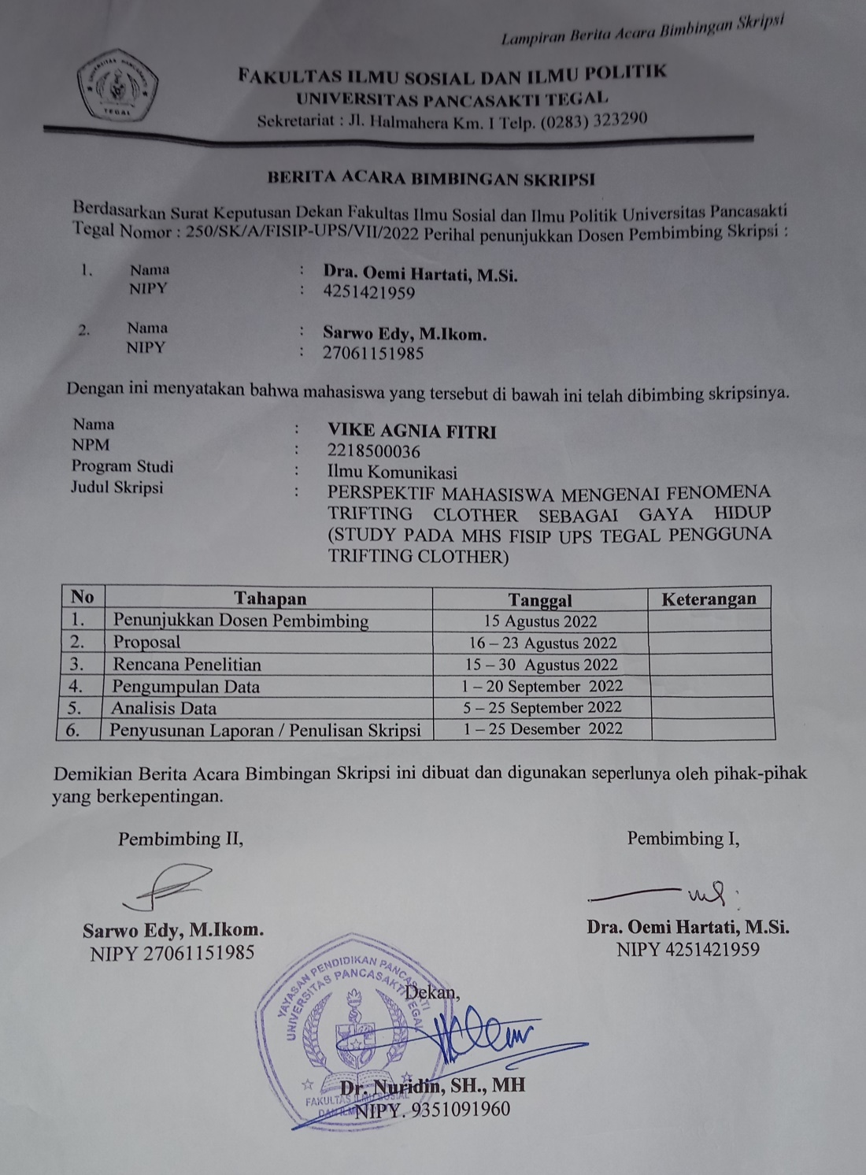

Lampiran Berita Acara Ujian Skripsi
